网站个人信息

姓 名 | 李伸 | 性 别 | 男 | 照片 | 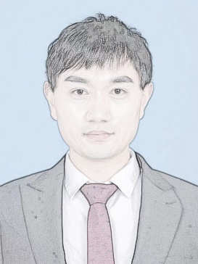
国 籍 | 中国 | 学 位 | 博士
所学专业 | 材料工程 | 毕业院校 | 九州工业大学
职 称 | 讲师 | 职称类别 | 中级 | 导师类别 | 无
电子邮件 | lishen@ncu.edu.cn | 所在单位 | 先进制造学院
个人信息 | 南昌大学讲师，工学博士。研究方向为堆用工程材料腐蚀与防护。
教育经历 | 2018-2021年，九州工业大学，材料工程，博士  2015-2018年，北京科技大学，粉末冶金工程，硕士  2010-2014年，北京科技大学，材料科学与工程，本科
工作履历 | 2022年-至今，南昌大学，讲师
科研项目 | - 江西省自然科学基金青年，在研，主持；  - 江西省赣鄱俊才计划-急需紧缺海外人才，省级人才项目，主持。
科研成果 | High-performance WC-AlCoCrFeNi2.1 cemented carbides fabricated by resistance seam additive manufacturing. Materials Letters. (通讯作者，2024)

